# De geschiedenis van Amsterdam

# permanente tentoonstelling

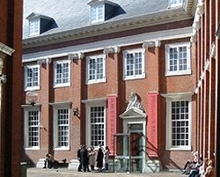Het Amsterdams Historisch Museum bestaat al sinds 1926 en is vanaf 1975 gevestigd in het voormalige Burgerweeshuis tussen de Nieuwezijds Voorburgwal en de Kalverstraat. Het museum vertelt de geschiedenis van Amsterdam vanaf het ontstaan rond 1250 tot het heden. Van de aanleg van de Dam in de rivier de Amstel tot en met de multiculturele samenleving in de huidige wereldstad. Het verhaal wordt verteld aan de hand van de collectie van het museum, maar ook wordt er veel gebruik gemaakt van audiovisuele en interactieve media. De permanente opstelling, over de geschiedenis van Amsterdam, is opgedeeld in verschillende perioden. Het museum organiseert bovendien tijdelijke tentoonstellingen om een specifiek onderwerp voor een breed publiek te presenteren.

## Stadsmuseum

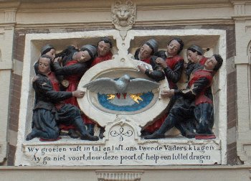Het Amsterdams Historisch Museum vormt samen met Museum Willet-Holthuysen de Dienst Historische Musea van de gemeente Amsterdam. De inzet van ruim 100 medewerkers en daarnaast tijdelijke medewerkers en stagiaires maken het ieder jaar mogelijk om naast de verhalen van het museum ook tijdelijke tentoonstellingen aan het publiek te presenteren. Het museum trekt dan ook jaarlijks tussen de 170.000 en 200.000 bezoekers. De verhalen van het museum gaan over het ontstaan en de ontwikkeling van Amsterdam. Over de mensen die er wonen en gewoond hebben, over voor- en tegenspoed in de stad. Ook gaan ze over de koopmansgeest van Amsterdammers, de reizen die zij gemaakt hebben, hun rebelsheid en inventiviteit en gewoon over hun dagelijkse beslommeringen. Het Amsterdams Historisch Museum hanteert de visie: Wie zich een beeld kan vormen van het verleden, oriënteert zich tegelijkertijd op het heden. Vanuit deze visie wil het museum Amsterdammers van alle leeftijden en achtergronden betrekken bij hun stad en hen onderdeel van de geschiedenis laten zijn. Deze visie komt tot uiting in het rijke aanbod aan tentoonstellingen, educatieve programma’s en evenementen. Als vooraanstaand museum biedt het Amsterdams Historisch Museum vernieuwende programma’s zoals diverse museumprogramma’s, die passen in het kader van de cursussen Nederlands als Tweede taal voor nieuwkomers en oudkomers in Amsterdam. Het Amsterdams Historisch Museum staat dan ook te boek als vernieuwer van museale taken.

## Historisch gebouw

Het Amsterdams Historisch Museum bevindt zich in het hart van het centrum van Amsterdam, in het imposante gebouwencomplex van het voormalige Burgerweeshuis. Het museum werd op 2 november 1926 geopend. Het was aanvankelijk ondergebracht in de Waag op de Nieuwmarkt, Amsterdams enige bewaard gebleven middeleeuwse stadspoort. Tijdens de Tweede Wereldoorlog werd de Waag gesloten om pas weer in 1955 open te gaan. En hoewel het rijke Amsterdamse historische bezit goed bij dit fraaie gebouw paste, bleek het echter veel te klein te zijn. Op 7 februari 1962 verhuisde de museumcollectie naar het gebouwencomplex tussen de Nieuwezijds Voorburgwal en de Kalverstraat. In de Middeleeuwen was hier het Sint Luciënklooster gevestigd geweest en in 1579 trok het Burgerweeshuis in het oude kloostergebouw. De huidige architectuur is voornamelijk bepaald door twee grote verbouwingen en uitbreidingen van het gebouw tussen 1632 en 1635. Er ontstonden in die periode drie afdelingen: het jongensweeshuis aan de Kalverstraat, het meisjesweeshuis aan de Nieuwezijds Voorburgwal en het kleine kinderhuis. Het jongenshuis en het meisjeshuis waren van elkaar gescheiden door de Begijnensloot en hadden elk een eigen binnenplaats. Het Burgerweeshuis verhuisde in 1960 naar een nieuw gebouw aan het IJsbaanpad. Twee jaar later kwam het oude weeshuiscomplex beschikbaar voor het Amsterdams Historisch Museum. In 1966 startte een ingrijpende verbouwing en restauratie. Het museum werd in 1975 heropend. Via de oude weeshuispoorten aan de Kalverstraat en de Sint Luciënsteeg bereikt men de binnenplaatsen van het museum, die nog steeds de jongens- en meisjesbinnenplaats heten. Waar in de 17e eeuw de Begijnensloot werd gedempt bevindt zich nu de Schuttersgalerij, een openbare museumstraat.

## Collectie en tentoonstellingen

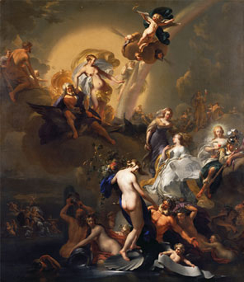De collectie van het museum is opgebouwd vanaf de zeventiende eeuw. Het stadsbestuur richtte in die tijd een Kunstkamer in, in het stadhuis op de Dam. De verzameling is door de eeuwen heen uitgebreid met stukken uit de collecties van andere stedelijke instellingen. De collectie van het Amsterdams Historisch Museum telt ongeveer 45.000 objecten die gedeeltelijk getoond worden in het museum. De overige objecten worden bewaard in de depots. Behalve deze museale collectie beheert het museum ook gemeentelijke bezit dat op allerlei locaties in de stad is geplaatst, zoals de portrettengalerij in de stadsschouwburg, de roerende goederen in de Beurs van Berlage en de stijlkamers in de ambtswoning van de burgemeester. In de permanente opstelling van het museum wordt de geschiedenis van Amsterdam verteld. Aan de hand van een groot aantal schilderijen, modellen van gebouwen, nagebouwde interieurs, porselein en zilver, archeologische en andere voorwerpen, wordt duidelijk hoe Amsterdam groeide van middeleeuws stadje tot wereldstad. Deze geschiedenis wordt op speelse en interactieve wijze gepresenteerd en is aantrekkelijk voor een gevarieerd publiek. Naast de permanente tentoonstelling worden er tijdelijke tentoonstellingen ingericht over afzonderlijke onderwerpen. Voor grote wisseltentoonstellingen krijgt de aparte tentoonstellingsvleugel van het museum steeds een geheel nieuwe, aan het onderwerp aangepaste vormgeving. Kleine wisselpresentaties zijn te vinden in “het gewelf” en de aanwinstenhoek. Boeiende en eigenzinnige tentoonstellingen zoals Stadse Beesten, Zeemans Tatoeages, Mijn Hoofddoek en Geef mij maar Amsterdam, maar ook Rembrandt Puur en Anne Frank, haar leven in brieven, zijn met groot succes in het museum gepresenteerd. Bij de tentoonstellingen worden velerlei evenementen georganiseerd zoals lezingen, rondleidingen, workshops, kinderactiviteiten en voorstellingen.

## Tijdswandeling

Het Amsterdams Historisch Museum vertelt de stadsgeschiedenis aan zowel jeugdige, bejaarde, oude en nieuwe Amsterdammers, als binnenlandse en buitenlandse toeristen. De vaste opstelling van het museum en de wisseltentoonstellingen met speciale thema’s geven een gevarieerd beeld van het leven en de ontwikkelingen in Amsterdam door de eeuwen heen. Een bezoek aan het Amsterdams Historisch Museum is een rijke ervaring voor iedereen.

Bron: www.ahm.nl